МИНИСТЕРСТВО НАУКИ И ВЫСШЕГО ОБРАЗОВАНИЯ РФ

ФЕДЕРАЛЬНОЕ ГОСУДАРСТВЕННОЕ БЮДЖЕТНОЕ ОБРАЗОВАТЕЛЬНОЕ УЧРЕЖДЕНИЕ ВЫСШЕГО ОБРАЗОВАНИЯ

**Московский авиационный институт**

**(национальный исследовательский университет)**

Институт № 8 «Компьютерные науки и прикладная математика»

Кафедра 806 «Вычислительная математика и программирование»

**ОТЧЁТ**

По дисциплине:«Введение в авиационную и ракетно-космическую технику»

На тему: «Полёт на корабле «Восток-1»

Оценка: Выполнили:

Подпись преподавателя: Группа М8О-112Б-24

Демьянов В. С.

Завьялова А. Д

Сунагатова З. Р.

Сысоева К. Д.

Москва, 2024

**Содержание**

**1. Введение 3**

**2. Описание миссии 4**

2.1. Историческая справка 4

2.2. Технические характеристики 5

**3. Разработка физико-математической модели 7**

3.2 Расчёт траектории (решение задачи Ламберта) 10

3.3 Метод Иццо. 11

**4. Численное моделирование 13**

**5. Симуляция в Kerbal Space Program 13**

**6. Сравнение показателей числовой модели и компьютерной симуляции 13**

**7. Выводы 13**

**8. Заключение 13**

**Источники 14**

# Введение

Цель: моделирование и реконструкция первого полета к Венере

Задачи:

1. Изучить доступную техническую и историческую информацию о миссии "Венера-1".
2. Разработать физическую и математическую модели полета космического аппарата.
3. Реализовать математическую модель с помощью языка программирования Python.
4. Сконструировать модель летательного аппарата, схожую с ним по своим физическим характеристикам.
5. Провести симуляцию смоделированного полета на движке KSP.
6. Проанализировать и сравнить данные, полученные из симуляции и математической модели, и сделать на этой основе выводы.
7. Составить отчёт о работе, снять презентационный видеоролик

Распределение ролей в команде проекта:

1. Демьянов Вячеслав Станиславович (Тимлид, KSP)
2. Сунагатова Зарина Рустамовна (Физик)
3. Завьялова Арина Дмитриевна (Python-программист, математик)
4. Сысоева Кира Дмитриевна (Python-программист, математик)

# 2. Описание миссии

## 2.1. Историческая справка

Космический аппарат, получивший название "Венера-1", был запущен на околоземную орбиту с помощью четырехступенчатой ракеты-носителя "Молния", и, после включения разгонного блока четвертой ступени, выведен на межпланетную траекторию.

Корпус "Венеры-1" представлял собой цилиндр диаметром 1,05 м с закругленной вершиной. Полная длина аппарата составляла 2,035 м. Энергия для оборудования поступала от серебряно-цинковых аккумуляторов, которые заряжались от двух батарей установленных по бортам. На поверхности корпуса корабля была закреплена параболическая антенна диаметром два метра, предназначенная для передачи данных на Землю на частоте 922,8 МГц.

Так же АМС "Венера-1" оснащалась корректирующей двигательной установкой, предназначенной для коррекции траектории в случае отклонения.

На пути к цели "Венера-1" провела несколько важных исследований космического пространства. Было подтверждено наличие плазмы солнечного ветра, а также получены данные о его параметрах в окрестностях Земли и на расстоянии 1,9 млн км от нее.

Финальная часть маршрута оказалась не столь успешной. "Венера-1" в последний раз вышла на связь 19 февраля 1961 г. Последний слабый сигнал от АМС, о котором стало известно, был пойман американским радиолюбителем Джорделом Бэнком в июне 1961 г., после чего установить контакт больше не удавалось.

[источник 3]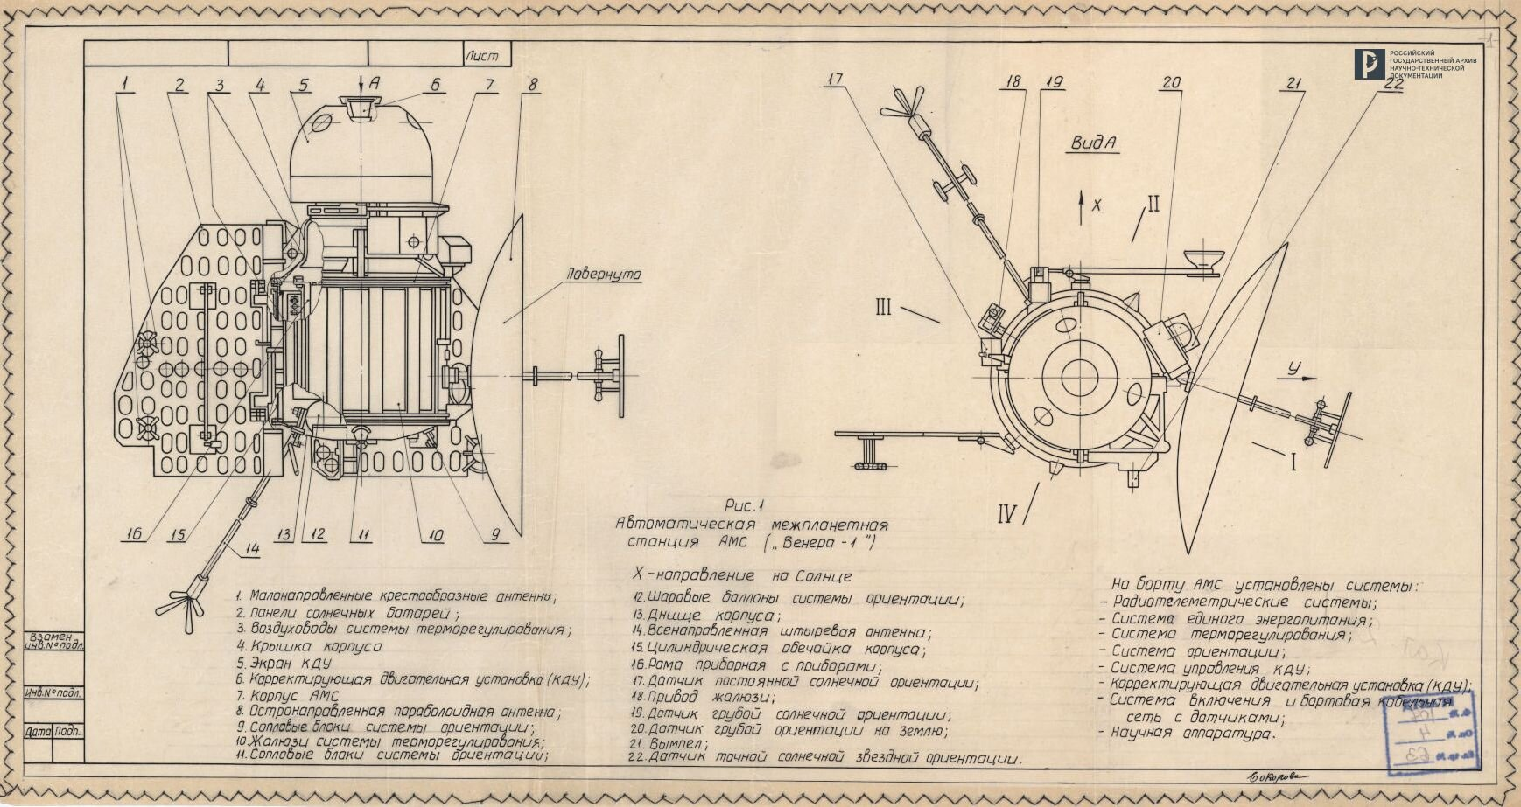

## 2.2. Технические характеристики

На рисунке представлен общий вид АМС «Венера-1» в двух проекциях с указанием бортовых систем, устройств и агрегатов. Станция была оснащена корректирующей двигательной установкой (КДУ), солнечными батареями, антеннами, датчиками ориентации, а также научной аппаратурой.

Ракета-носитель: “Молния”

Оператор: Ракетно-космическая корпорация «Энергия» имени С. П. Королёва

Стартовая площадка: Байконур, №1

Время запуска: 12 февраля 1961 02:09:00 UTC

Масса аппарата: 643,5 кг

Размеры аппарата: высота 2,035 м, диаметр 1,05 м

Источники питания: 2 СБ, АБ AgZn

Ориентация: трехосная по Солнцу и звезде Канопус

КД: КДУ-414

Приборы:

1. Магнитометр
2. Ионные ловушки
3. Детектор микрометеоритов
4. Счётчик Гейгера
5. Сцинтилляционный детектор.

Характеристики ракеты-носителя:

1. Длина: 43 440 мм
2. Диаметр: 10 300 мм
3. Стартовая масса: 305 000 кг [источник 1]

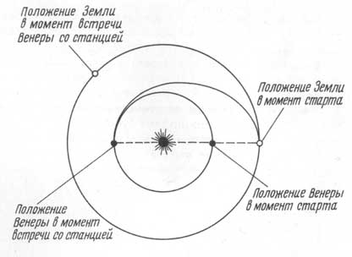

[источник 2]

# 3. Разработка физико-математической модели

3.1 Данные ракеты:

* Стартовая масса: **305 т** (с учетом полезной нагрузки и массы

расходного топлива)

* Расход топлива первой ступени ∼ 20,8 * 9 кг/c (для упрощения

расчётов мы не учитываем изменение расхода топлива с ростом высоты,

считая общий расход каждого из двигателей на высоте уровня моря,

умноженный на их количество)

* Время работы первой ступени - 140 секунд
* Диаметр ракеты: 1,05 м.
* Тяга ускорителей ∼ 69000 * 9 Н (для упрощения расчётов мы также не учитываем изменение тяги двигателей с ростом высоты, используем тягу на уровне моря)
* Высота головного обтекателя ∼ **2,035 м**

В ходе выполнения проекта мы рассматриваем следующую задачу:

Построение графика зависимости высоты от времени, на этапе взлёта ракеты (до отсоединения первой ступени)

Для начала запишем второй закон Ньютона в проекции на продольную ось ракеты [источник 4]:

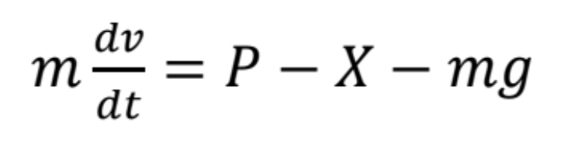 (уравнение 1.1)

Здесь P - текущая тяга двигателя, X - сила лобового сопротивления

Найдем силу лобового сопротивления из уравнения (1.1) по следующей формуле [источник 5]:

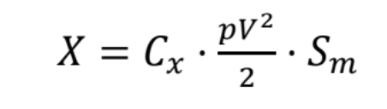(уравнение 1.2) , где:

Cx - коэффициент лобового сопротивления, выбирается в зависимости от числа маха; ρ - плотность воздуха на текущей высоте; V - текущая скорость; Sm - площадь миделевого сечения.

Следующим шагом рассчитаем изменения скорости:

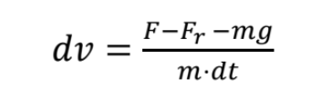(уравнение 1.3) , где:

F - сила тяги [Н], Fr - сила лобового сопротивления, m - масса ракеты, g - ускорение свободного падения, dt - время полёта Аналитически решить уравнение (1.3), ввиду переменного характера действия всех сил, а также переменной массы, невозможно, поэтому в программе реализован итерационный метод расчета. Для каждого момента времени можно записать:

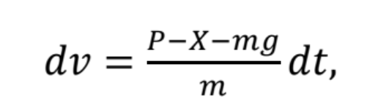(уравнение 1.4)

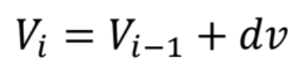

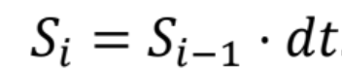

Таким образом, программа начинает расчет с моменты времени при котором V0 = 0, S0 = 0 и формирует массивы данных Vi и Si до некоторого момента Tk — время работы двигателя. После этого программа ведет расчет по следующим зависимостям:

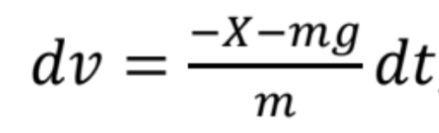(уравнение 1.5)

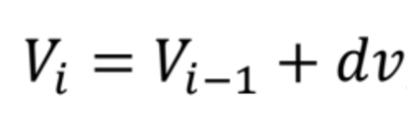

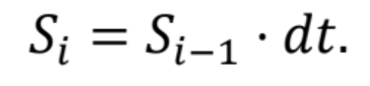

Значение гравитационного ускорения на поверхности планеты

можно приблизительно подсчитать, представив планету точечной массой М,

и вычислив гравитационное ускорение на расстоянии её радиуса R[источник 6]:

(уравнение 1.6) , где:

G - гравитационная постоянная, h - высота над уровнем моря

Исходя из закона Менделеева-Клапейрона, запишем формулу плотности воздуха [источник 7]:

(уравнение 1.7) , где:

p - давление воздуха (меняется с высотой), М - молярная масса

воздуха(всегда принимаем 29 [г/моль], или, если точнее, 28,98 [г/моль]), R - универсальная газовая постоянная (всегда принимаем 8,314 [Дж/(моль-К)]),

Т — температура воздуха в Кельвинах.

В формуле плотности воздуха есть давление. Давление меняется в зависимости от высоты над уровнем моря. Эта зависимость носит экспоненциальный характер [источник 7]:

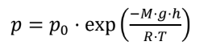(уравнение 1.8) , где:

p0 - давление на уровне моря; М - молярная масса воздуха (29 [г/моль] или [28,98 г/моль]); g - ускорение свободного падения, всегда 9,81 м/с; h - высота над уровнем моря, м; R - универсальная газовая постоянная, она всегда равна 8,314 Дж/(моль-К), Т - температура воздуха в Кельвинах.

## 3.2 Расчёт траектории (решение задачи Ламберта)

Задача Ламберта формулируется следующим образом: определить орбиту космического аппарата между точками пространства с радиус-векторами r0 и r1 в моменты времени t0 и t1, соответственно, для заданных времени перелета T = t1 − t0 (для двух различных моментов времени и двух заданных векторов найти решение, которое удовлетворяет дифференциальному уравнению и краевым условиям.), направлении перелета и числа полных витков вокруг притягивающего центра.

В настоящее время существует множество различных методов ее решения, однако попытки создать универсальный метод, свободный от всех недостатков, привели к широкому разнообразию этих методов. Задача Ламберта важна в механике космического полёта, так как она часто используется на предварительном этапе проектирования миссий.

Сформулируем так называемую теорему Ламберта (1761 год): время перелета T между заданными точками r0 и r1 есть функция большой полуоси

a, суммы расстояний r0 + r1 от притягивающего центра до этих точек и

длины хорды c, их соединяющей:

(уравнение 1.9)

Это уравнение можно использовать для определения орбиты, например, задавая время полета и точки r0 и r1, можно попытаться решить данное уравнение относительно большой полуоси и восстановить оставшиеся орбитальные элементы. Вместо большой полуоси могут использоваться другие переменные, позволяющие однозначно определить орбиту. Уравнения вида T = T(x), где x - неизвестная переменная, называются уравнениями времени перелета. За исключением тривиальных случаев, такие уравнения решаются

итерационными методами[источник 8].

## 3.3 Метод Иццо.

Метод Иццо — это метод решения задачи Ламберта, который позволяет рассчитывать траектории движения космических аппаратов в модели двух тел.

Этот метод опирается на уравнения Ламберта, которые для эллиптического движения выглядят следующим образом:

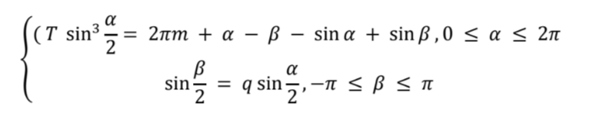

Особенность метода Иццо состоит в процедуре решения уравнения

времени перелета

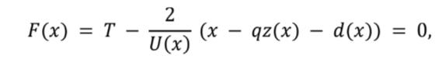

в котором U, z и d — известные функции x. Уравнение вида F(x) = 0 решим, используя метод ложного положения(Сущность метода «ложного положения» в том, что неизвестной величине дают произвольное значение, пользуясь которым вычисляют значение одной из данных величин, устанавливают ошибку). Пусть x1 и x2 — произвольные точки в окрестности решения уравнения F(x) = 0 — точки x0, причем для определенности x1 < x0 < x2. Тогда выполняется

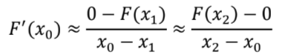

Выражаем:

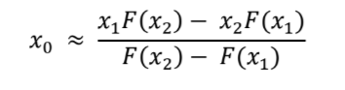

Получаем вид итерационной схемы:

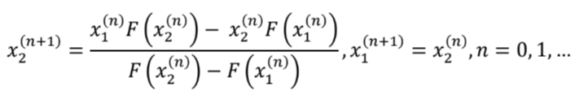

x1(0) = x1, x2(0) = x2

В качестве начального приближения переменной x Иццо рекомендует брать конкретные значения.

Для безвиткового перелета: x1 = − 0,5233 и x2 = 0,5233.

Если перелет многовитковый, то x1 = − 0,5234, x2 = − 0,2234 в случае выбора левой ветви решения, и x1 = 0,7234, x2 = 0,5234 в случае выбора правой [источник 8].

# 4. Численное моделирование

Matplotlib python

# 5. Симуляция в Kerbal Space Program

Для управления полетом в программе Kerbal Space Program была использована модификация “kRPC”. Через локальный сервер, работающий прямо в игре, она позволяет удаленно управлять запускаемым аппаратом посредством написания программ на различных языках программирования, в том числе и на Python, который и был выбран для работы над данным проектом.

Модель ракеты, построенная в KSP и используемая для запуска, полностью соответствует реальной ракете-носителю “Молния”.

# 6. Сравнение показателей числовой модели и компьютерной симуляции

# 7. Выводы

# 8. Заключение

# Источники

1. [https://ru.wikipedia.org/w/index.php?title=Венера-1](https://ru.wikipedia.org/w/index.php?title=%D0%92%D0%B5%D0%BD%D0%B5%D1%80%D0%B0-1)
2. <https://epizodsspace.airbase.ru/bibl/venera/v-put.html>
3. <https://rgantd.ru/news/50-raritetov/-venera-1-pervaya-mezhplanetnaya-stantsiya-/>
4. Пособие по физике, Кикоин, 1976
5. Биомеханика, Владимир Иванович Дубровский, 1977.
6. Курс общей физики, том I. Механика, колебания и волны, молекулярная физика, Издательство «Наука», Главная редакция физико-математической литературы, М., 1970 г.
7. Пособие по физике, метеорология 1 курс, 11.12.2012
8. Методы решения задачи Ламберта и их сравнительный анализ,
9. Беликова Мария Сергеевна, 2017. - URL: <https://www.keldysh.ru/microsatellites/Bachelor_Thesis_Belikova.pdf>